TUGAS BLOKING DAY 5 WEEK 2
Tantangan 1-8 FATHIR FAADHILAH AKBAR
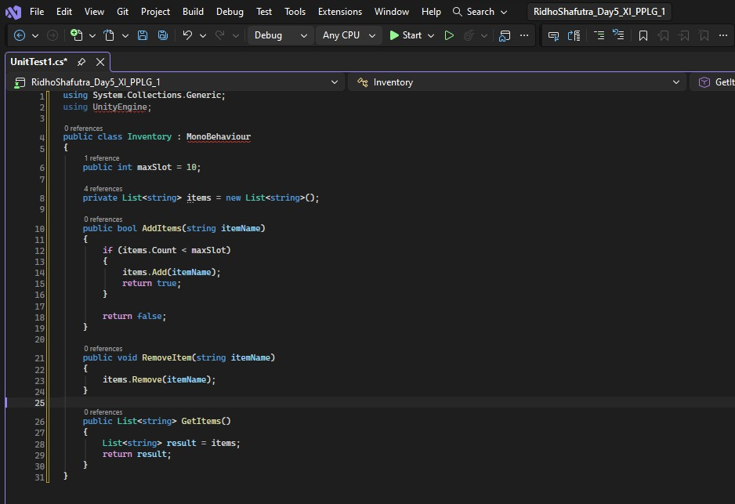
- Tantangan 1

- Tantangan 2

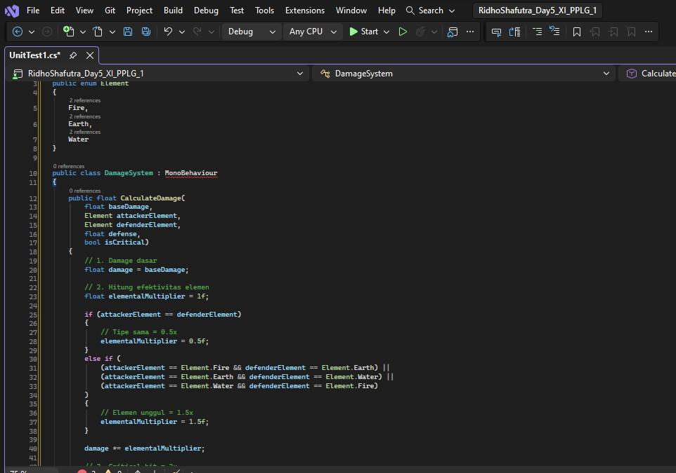
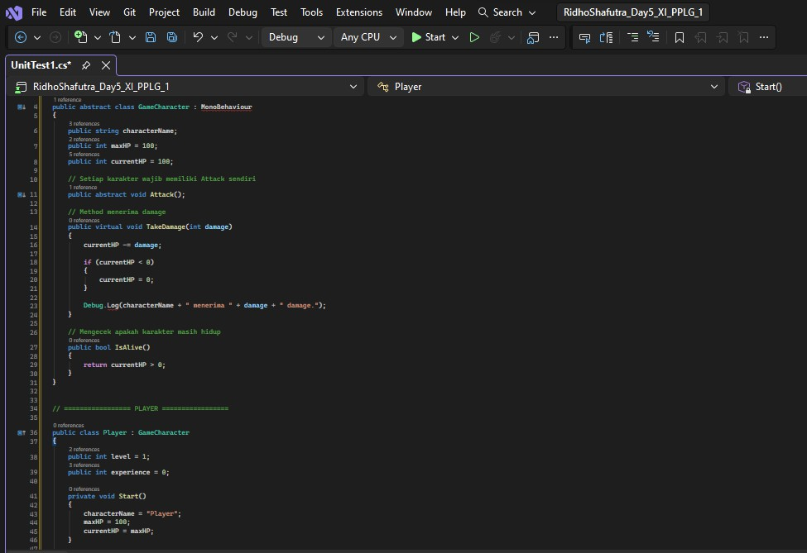
- Tantangan 3

- Tantangan 4

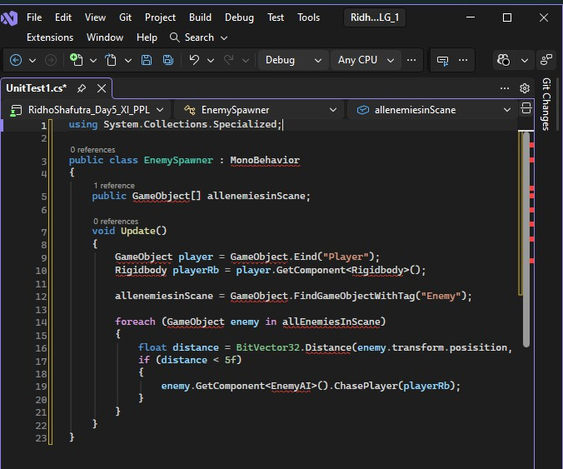
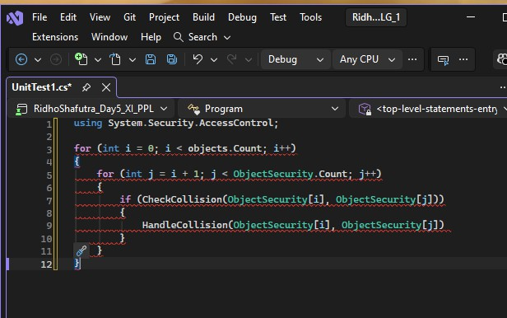
- Tantangan 5

- Tantangan 6

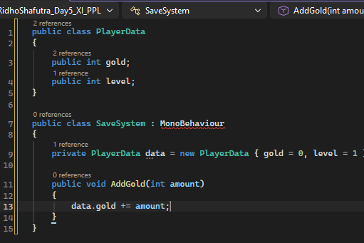
- Tantangan 7

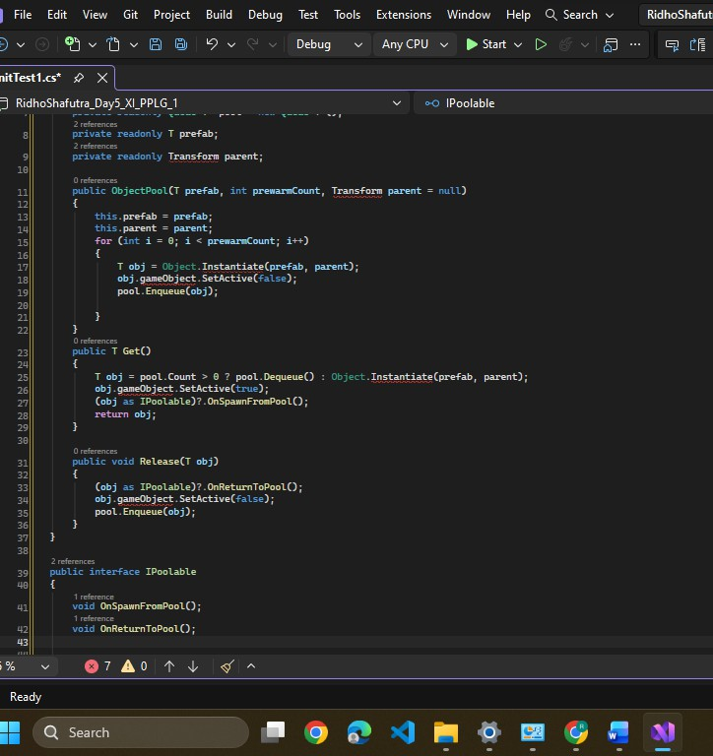
- Tantangan 8

